@startuml
left to right direction

actor User as "Користувач"
actor Admin as "Адміністратор"

rectangle "Система Конвертації" {

usecase "Ввести км" as UC1
usecase "Перевірити коректність" as UC2
usecase "Конвертувати км → милі" as UC3
usecase "Показати результат" as UC4
usecase "Показати повідомлення про помилку" as UC5
usecase "Зберегти в історію" as UC6
usecase "Переглянути історію" as UC7
usecase "Експортувати історію у CSV" as UC8
usecase "Логування подій" as UC9
usecase "Налаштувати коефіцієнти" as UC10
}

User --> UC1
User --> UC4
User --> UC7
User --> UC8

UC1 --> UC2
UC2 --> UC3 : <<include>>
UC2 --> UC5 : <<extend>>
UC3 --> UC6 : <<include>>
UC3 --> UC4

UC3 --> UC9
UC5 --> UC9

Admin --> UC10
Admin --> UC9

@enduml
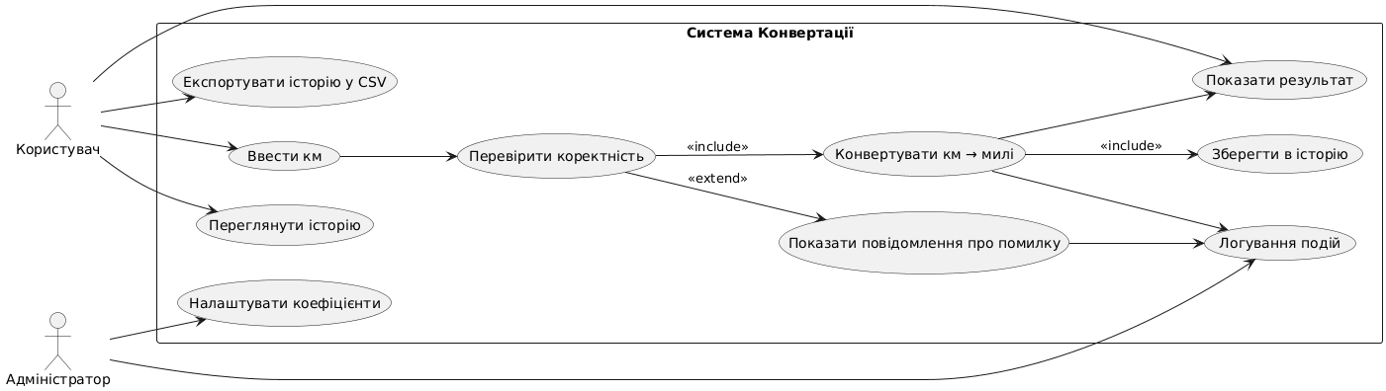

@startuml
|Користувач|
start
:Введення значення км;

|Система|
:Логування операції;
:Перевірка, чи значення є числом;

if (Число?) then (Так)
:Перевірка, чи км > 0;
else (Ні)
|Користувач|
:Вивести помилку "Введено не число";
stop
endif

if (km > 0?) then (Так)
:Конвертація км → милі;
:Запис у історію;
:Логування успіху;
|Користувач|
:Показати результат;
else (Ні)
|Користувач|
:Вивести помилку "Км повинно бути > 0";
endif
stop
@enduml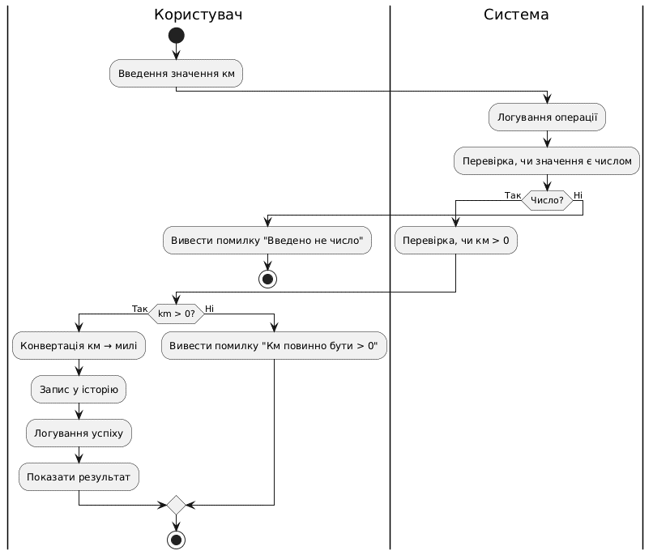

@startuml

interface IConverter {
+ convert(km : double) : double
}

interface IHistoryService {
+ save(record : ConversionRecord)
+ getAll() : List<ConversionRecord>
+ exportCsv() : String
}

interface ILogger {
+ logInfo(msg : String)
+ logError(msg : String)
}

class Converter implements IConverter {
- conversionRate : double = 0.621371
+ convert(km : double) : double
}

class ConversionController {
- converter : IConverter
- history : IHistoryService
- logger : ILogger
+ process(km : double) : ConversionResultDTO
+ getHistory() : List<ConversionRecord>
+ exportHistoryCsv() : String
}

class ConversionRecord {
+ id : int
+ km : double
+ miles : double
+ timestamp : Date
}

class ConversionResultDTO {
+ success : boolean
+ message : String
+ miles : double
}

class HistoryService implements IHistoryService {
- storage : List<ConversionRecord>
}

class Logger implements ILogger {
+ logInfo(msg)
+ logError(msg)
}

class ServiceFactory {
+ createConverter() : IConverter
+ createHistoryService() : IHistoryService
+ createLogger() : ILogger
}

ConversionController --> IConverter
ConversionController --> IHistoryService
ConversionController --> ILogger
ConversionController --> ConversionResultDTO
HistoryService --> ConversionRecord
ServiceFactory --> Converter
ServiceFactory --> HistoryService
ServiceFactory --> Logger

@enduml
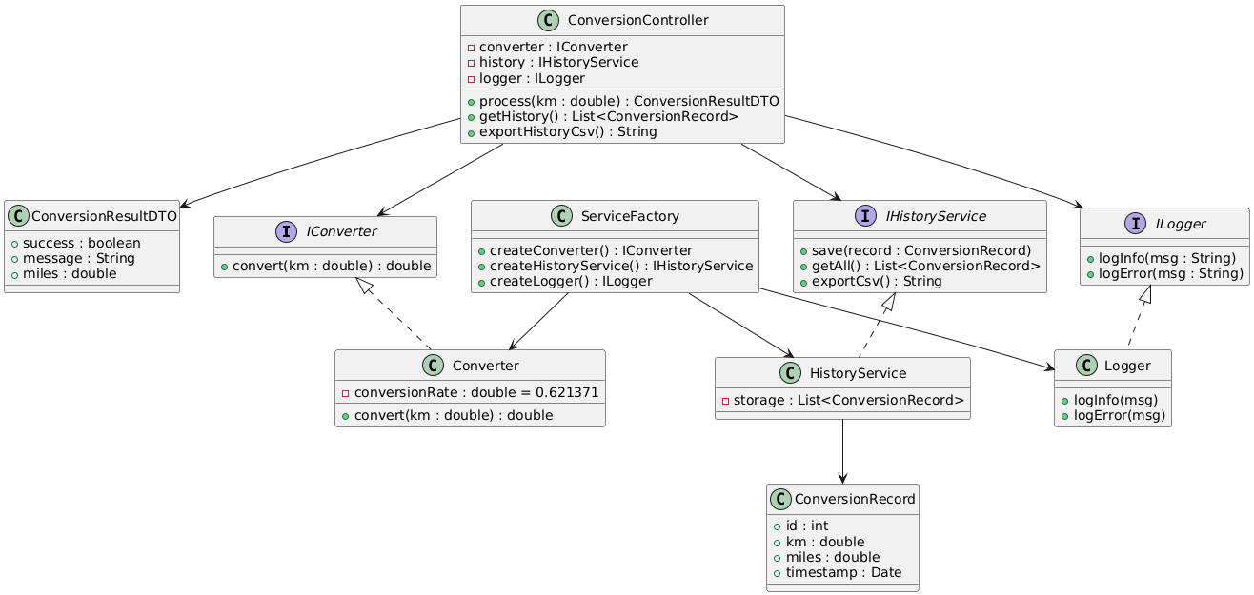
@startuml

component "UI Module" as UI
component "API Layer" as API
component "Controller" as CTRL
component "Validation Service" as VAL
component "Conversion Engine" as CE
component "History Manager" as HM
component "Logger Service" as LOG
component "DTO Mapper" as MAP
database "Local DB" as DB

UI --> API : HTTP/CLI запити
API --> CTRL : обробка запиту
CTRL --> VAL : перевірка даних
CTRL --> CE : конвертація
CTRL --> MAP : створення DTO
CTRL --> HM : запис/зчитування історії
CTRL --> LOG : логування

HM --> DB
LOG --> DB

@enduml
